Mapa 1a

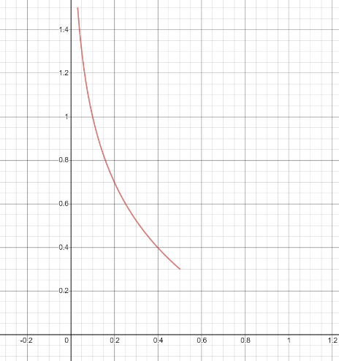**Block -> Log; Resource -> Linear**

Block

Muitas vezes acontece que f(x) > 1, logo se meter o limite superior de y = 1, o resultado vai ser muitas vezes 1, então aumentei o limite superior para y = 1.5. Dimui o limite superior de x, porque a força quase nunca passa de 0.5.

**Block -> Log; Resource -> Gaussiana**

Block

Igual a anterior

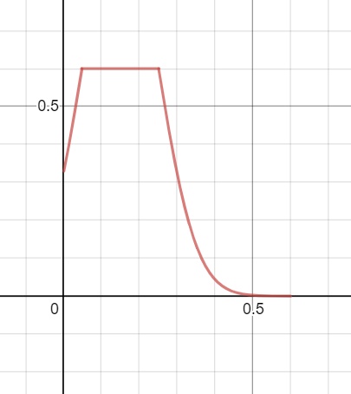Resource

Strength costuma estar perto de 0.1/0.2 sem variar muito, logo escolhi média = 0.15 e variância 0.1. O limite de x a variar entre 0 e 0.6, pois a partir de x > 0.6 f(x) = 0. Limites y de 0 a 0.6, para limitar que a força seja muito grande e possivelmente bata nas paredes.

**Block -> Log; Resource -> Log**

Block

Igual

Resource

Igual ao block

Pouco a fazer, mapa pequeno e fácil. Acontece que como o mapa é pequeno e com poucos obstáculos fica difícil ver muitas diferenças em cada função. Como os pickups estão muito próximos, não existe muito tempo para ver grandes variações, principalmente na função logarítmica, pois o robô ganha velocidade quando está longe, mas depois demora algum tempo a perder.